МУНИЦИПАЛЬНОЕ БЮДЖЕТНОЕ ДОШКОЛЬНОЕ ОБРАЗОВАТЕЛЬНОЕ УЧРЕЖДЕНИЕ №51 «ТОПОЛЕК» ГОРОДА КАЛУГИ



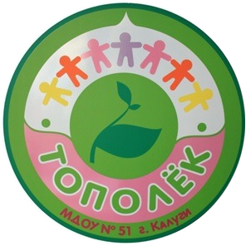

**Проект создания личностно-развивающей образовательной среды дошкольного учреждения (2021-2023 гг.)**

Разработчики проекта:

Аксенова Оксана Александровна,

Ропот Анна Андреевна,

Торхова Серафима Николаевна

Калуга, 2021

**СОДЕРЖАНИЕ:**

**Паспорт проекта**

ВВЕДЕНИЕ

1.ИНФОРМАЦИОННО-АНАЛИТИЧЕСКОЕ ОБОСНОВАНИЕ ПРОЕКТА

1.1. Информационная справка об ОО и ее среде.

1.2. Использованные методы и процедуры анализа и прогнозирования. Выводы из анализа.

2.ЦЕЛЕВОЙ БЛОК ПРОЕКТА

2.1. ЛРОС ОО с новой конфигурацией типов (новой доминантой) и улучшенными показателями по характеристикам.

2.2. Новые возможности, создаваемые ЛРОС в ОО для детей и взрослых.

2.3. Образ желаемого состояния ОО (по формуле «3+2»).

2.4. Главные результаты жизнедеятельности ОО после создания ЛРОС.

3.СТРАТЕГИЯ И ТАКТИКА СОЗДАНИЯ ЛРОС

3.1.Крупные стратегические изменения и стратегический план создания ЛРОС ОО (по формуле «3+2»).

3.2.Уточнение целей проекта по годам.

3.3.Конкретный план реализации важнейших изменений в ОО для создания ЛРОС, конкретные действия и мероприятия проекта (по формуле «3+2»).

ПРИЛОЖЕНИЯ

Материалы поясняющего, иллюстративного характера, дополняющие основной текст.

Состав продуктов проектного ресурсного портфеля ОО.

**ПАСПОРТ УПРАВЛЕНЧЕСКОГО ПРОЕКТА ОО СОЗДАНИЯ ЛРОС**

1. Наименование ООО: МБДОУ №51 «Тополек» города Калуги
2. Название проекта создания ЛРОС, годы реализации проекта: Развитие личностного потенциала педагогов ДОО как необходимое условие повышения качества образования.

Годы реализации проекта: 2021-2023

3. 2-3 тезиса, особенно ярко раскрывающие особенности проекта: проект направлен на создание в МБДОУ №51 «Тополек» ЛРОС с увеличением показателей по оси свобода и активность, обеспечивающей новые возможности для развития личностного потенциала участников образовательных отношений. Ключевой идеей проекта является осуществление системных изменений в ОО для создания ЛРОС желаемого типа. В ходе проекта проведено исследование стартового состояния и определён желаемый тип ЛРОС с улучшенными показателями по характеристикам, осуществлено стратегическое и тактическое планирование изменений для создания ЛРОС. Реализация проекта обеспечивает повышение качества образования в ОО.

4. Исполнители проекта: Педагоги МБДОУ №51

5. Доминирующий тип ОС ОО в начале проекта: догматично-карьерный тип с пассивной зависимостью.

6. Состояние ключевых характеристик ОС ОО в начале проекта:

Образовательная среда организации характеризуется максимальной устойчивостью, что отражается ее стабильностью во времени. Но в тоже время минимальное значение показателей ЛРОС имеет мобильность, активность, когерентность и эмоциональность. Таким образом среда дошкольного учреждения не способна к органичным эволюционным изменениям, в контексте взаимоотношений со средой обитания, характеризуется низкой степенью согласованности влияния на личность данной среды с влияниями других факторов среды обитания и недостаточным соотношением эмоционального и рационального компонентов.

7. Ключевая проблема проекта: Несформированность желаемого доминирующего типа ЛРОС и требуемого уровня развития ряда ее характеристик.

8. **Цель** проекта:

- создание условий для развития среды ОО с увеличением показателей по оси свобода и активность и повышения показателей (не менее 5,0) характеристик среды ОО: мобильность, активность, эмоциональность, способствующей развитию личностного потенциала.

Для достижения поставленной цели были сформулированы **задачи**:

- входная, промежуточная и итоговая диагностика среды ОО с выявлением проблемных зон;

- привлечение участников образовательных отношений к реализации проекта;

- организация обучения педагогов в рамках Программы по развитию личностного потенциала;

- составление дорожной карты проекта;

- пополнение материально-технической базы образовательной организации.

9. Ключевые способы решения проблемы:

* Модернизация организации образовательной деятельности;
* Преобразование развивающей предметно-пространственной среды групповых ячеек;
* Осуществление изменений в области дизайна помещений образовательной организации с применением современных технологических элементов;
* Формирование новой организационной культуры ОО;
* Осуществление опережающего обучения и профессиональной поддержки педагогов в вопросах инновационной деятельности;
* Направление финансовых средств и человеческих ресурсов на выполнение мероприятий стратегического плана;
* Расширение сферы дополнительного образования

10. Состав продуктов проектного ресурсного портфеля ОО.

1. Раздел «Проект ЛРОС» на официальном сайте МБДОУ
2. Пакет нормативно-правовых актов.
3. Измененные ООП ДО, АООП ДО.
4. Дополнительные общеразвивающие программы.
5. Рекомендации на основе опыта создания ЛРОС.
6. Сценарии родительских собраний, педагогических часов и т.д., направленных на развитие компонентов ЛРОС.

11. Взаимодействие с партнёрами: КГИРО, Виртуальная школа Сбербанка, ОО города Калуги, реализующие проекты создания ЛРОС.

12. http://ds51.kaluga.ru/

13. Образовательные события в рамках проекта с датами их проведения:

**Март 2021 г**. Семинар «Проект по созданию ЛРОС как перспектива развития МБДОУ на 2021-2023 годы»

**2021 г.** ПОС по развитию личностного потенциала (КГИРО)

**Август 2022 г.** Семинар «Пакет инновационных методических материалов из опыта работы по СЭР», проводимый в МБДОУ.

**Введение**

Философия образования рассматривает среду как один из важнейших факторов развития личности. Академик А.А. Леонтьев отмечал, что “понятие образовательной среды – одно из ключевых для образования психологических и педагогических понятий… В этом контексте особенно важны выявленные психологами основные потребности и возможности развития, которые обеспечивает детям личностно ориентированная образовательная среда”. МБДОУ №51 «Тополек» города Калуга уделяет большое внимание данному проекту, учитывая выводы, сделанного из анализа образовательной среды учреждения, указанные в п. 1.2, и берет на себя обязательства по реализации и гармоничного встраивания проекта во все определяющие направление работы и развития документы: Программу развития, Основную образовательную программу организации. Наше дошкольное учреждение будет рассматривать в качестве ключевого направления развития эмоциональный интеллект, так как мы считаем, что он влияет и на самоопределение (через понимание своих эмоций при выборе), и на потенциал достижения (например, через снижение стресса, повышение эффективности взаимодействия со обществом) и на жизнестойкость. В середине 1990-х мир взорвал психологический бестселлер журналиста Дэниела Гоулмана «Эмоциональный интеллект: Почему он значит больше, чем IQ». Через факты о человеческом мозге, историю эмоций и антропологию Гоулман попытался дать свою версию преуспевающего человека, используя исследования ученых. Именно умение человека управлять своими чувствами, замечать чувства других скажется на его способности заводить долгосрочные отношения в личной жизни в будущем, приобретать влияние, обращать на себя внимание, возглавлять коллектив, дружить и заводить семью. Эмоциональный интеллект в широком понимании — это признание за собой и другими как позитивных, так и негативных чувств, умение отделять личные ощущения от голых фактов, а также навык чувствовать настроение, темперамент, интонации и намерения в общении с другими людьми. Проект имеет важное значение для МБДОУ №51 «Тополек» также и в связи с необходимостью ответа на вызовы 21 века: снижение поведенческих навыков, рост насилия и неадаптивного поведения среди населения, резкий рост потребности в креативных специалистах, способных быстро приспосабливаться к быстро меняющейся среде. Проект основан на научных трудах В А. Ясвина об образовательной среде, изданиях об эмоциональном интеллекте Д. Гоулмана и др.

Авторы - управленческая команда МБДОУ №51 «Тополек»:

• Аксенова Оксана Александровна – заведующий МБДОУ №51 «Тополек»;

• Ропот Анна Андреевна – старший воспитатель МБДОУ №51 «Тополек»;

• Торхова Серафима Николаевна – педагог-психолог МБДОУ №51 «Тополек».

К доработке и реализации проекта будет привлечена педагогическая команда, которая пройдет обучение на КПК по ЛРОС. Проект прошел рассмотрение на педагогическом совете.

**1.ИНФОРМАЦИОННО-АНАЛИТИЧЕСКОЕ ОБОСНОВАНИЕ ПРОЕКТА**

**1.1. Информационная справка об ОО и ее среде**

1. Муниципальное бюджетное дошкольное образовательное учреждение город Калуга №51 «Тополек» функционирует с 1968 года.
2. Юридический адрес: 248002, Российская Федерация, Калужская область, город Калуга, ул. Степана Разина, 57.
3. тел. (4842) 73-06-94, (4842) 54-00-03, адрес сайта: <http://ds51.kaluga.ru/>, e-mail: ds051@mail.ru
4. Радом находится библиотека, общеобразовательные школы, спортивные школы, институт и другие значимые культурные объекты.
5. Документы, на основании которых функционирует ДОУ:

*Федеральные:*

- Закон РФ «Об образовании» от 29.12.12г. №273 РФ «Об образовании в Российской Федерации»;

- Приказ Министерства образования и науки РФ от 17.10.2013 №1155 «Об утверждении федерального государственного образовательного стандарта дошкольного образования»;

- Приказ Министерства образования и науки РФ от 30 августа 2013 года № 1014 «Об утверждении порядка организации и осуществления образовательной деятельности по основным общеобразовательным программам – образовательным программам дошкольного образования»;

- Сан ПиН 2.3/2.4.3590-20 от 27.10.2020 №32;

*Образовательного учреждения:*

- Устав муниципального бюджетного дошкольного образовательного учреждения города Калуга №51 «Тополек»;

- Образовательная программа МБДОУ №51 «Тополек» города Калуги;

- Годовой план;

- Локальные акты;

- Приказы ОУ;

- Протоколы педагогических советов.

1. Фактическая наполняемость – 307 детей
2. Виды групп и режим пребывания детей в дошкольном учреждении:

Общеразвивающей направленности (с 07.00 до 19.00):

- раннего возраста (2 – 3 года) – 1 группа,

- дошкольного возраста (3 – 7 лет) – 8 групп;

- группы компенсирующей направленности – 2 группы.

Группы кратковременного пребывания (с 08.00 – 12.00):

- раннего возраста (1,5 – 2 года) – 1 группа.

6. Педагогический состав:

- старший воспитатель – 1 человек;

- воспитатели – 22 человека

Наличие специалистов, направления их деятельности:

- педагог - психолог – 1 человек;

- музыкальный руководитель – 1 человек;

- инструктор по физической культуре – 1 человек;

- учитель-логопед – 2 человека;

7. Образование:

- высшее профессиональное – 18 человек;

- среднее профессиональное – 10 человек.

8. Стаж:

- от 1года до 5 лет – 2 человека;

- от 5 лет до 10 лет – 4 человека;

- свыше 10 лет – 22 человека.

9. Квалификация:

- высшая квалификационная категория – 3 человек,

- первая квалификационная категория – 1 человек,

- соответствие занимаемой должности – 20 человек.

**Образовательная среда** — это комплекс условий, которые обеспечивают развитие детей в дошкольном учреждении.  
Развивающая образовательная среда ДОУ состоит из **следующих компонентов:**  
— взаимодействие участников педагогического процесса;  
— развивающая предметно-пространственная среда;  
— содержание дошкольного образования.

**Образовательная среда нашего дошкольного учреждения, отвечает требованиям ФГОС ДО:**

— гарантирует охрану и укрепление физического и психического здоровья детей;

— обеспечивает эмоциональное благополучие детей;

— способствует профессиональному развитию педагогических работников;

— создает условия для развивающего вариативного дошкольного образования;

— обеспечивает открытость дошкольного образования;

— создает условия для участия родителей (законных представителей) в образовательной деятельности.

Образовательная среда ДОУ **воздействует** на результаты образовательного процесса, характер межличностных отношений, развитие каждого дошкольника.

Мы согласны с основателями и руководителями Фонда «Вклад в будущее» и Программой по развитию личностного потенциала, что необходимо сменить вектор на расширение возможностей ребенка совершать осознанный самостоятельный выбор жизненных целей и путей их достижения. Это подразумевает работу с каждым ребенком в трех ключевых направлениях: помощь в определении мотивов и установок, развитие универсальных компетенций, освоение технологий и инструментов под конкретные типы деятельности и задачи.

**1.2. Использованные методы и процедуры анализа и прогнозирования. Выводы из анализа.**

В проектной работе, анализируя образовательную среду учреждения, были использованы диагностические методики:

- Метод векторного моделирования образовательной среды по В.А. Ясвину

- Методика педагогической экспертизы школьной среды на основе комплекса количественных параметров по В.А. Ясвину.

Метод векторного моделирования образовательной среды позволил нам характеризовать такой ее параметр, как модальность, то есть ее качественно-содержательную характеристику. Как правильно подметил В.А. Ясвин, “Модальность характеризует образовательную среду с качественной, типологической точки зрения. В качестве критериального показателя рассматривается наличие или отсутствие в той или иной образовательной среде условий и возможностей для развития активности (или пассивности) ребенка и его личностной свободы (или зависимости)”.

По данной методике профессора В.А. Ясвина мы провели внутреннюю экспертизу в нашей образовательной организации.

Итак, перед вами итоги внутренней экспертизы МБДОУ №51 «Тополек» г. Калуги (по В.А. Ясвину):

Из этой графической модели делаем вывод, что в нашей организации выявлена среда догматичного типа с пассивной зависимостью.

Согласно концепции В.А. Ясвина идеальная образовательная среда в дошкольных образовательных учреждение для развития личностного потенциала является такая среда, в которой происходит увеличение показателей по оси свобода и активность. Которая характеризуется душевным покоем, чувствительностью, приветливостью, добротой, самосознанием, создавая комплекс возможностей для развития свободы и активности. Ребенок живет в атмосфере внутреннего благополучия, в такой среде, в которой ребенок может быть всем, чем он захочет, педагоги могут наиболее эффективно помогать детскому развитию, творчески подстраиваясь под этот процесс, развивая свой личностный потенциал «выйдя из зоны комфорта».

Несмотря на желание коллектива создать среду с более высокими показателями по оси свобода и активность, на данный момент в ОО преобладает догматическая среда с высоким уровнем пассивной зависимости. Такая среда характеризуется как авторитарная среда, в которой господствуют традиции, обряды, повеления, дисциплина, порядок и добросовестность. Такая среда транслирует ясность, твердость, ощущения прочности и устойчивости, уверенности в своей правоте. Ведь, как известно, в догматической среде ресурсы используются не так интенсивно, как в карьерной и творческой, но более интенсивно, чем в безмятежной.

Догматическая среда не может раскрыть все способности ребенка, не создает творческую атмосферу. Как отмечает сам В.А. Ясвин, “для реализации образовательных возможностей в этой среде необходим тотальный контроль со стороны педагогов; при его ослаблении дети начинают “халтурить”, так как у них недостаточно активности, они зависимы и пассивны, не ощущают себя субъектами своего собственного развития”.

Догматическая среда не способствует развитию эмоционального интеллекта, который необходим любому человеку для полной жизни и гармоничных взаимоотношений.

Для того, чтобы провести педагогическую экспертизу среды мы использовали методику В.А. Ясвина на основе комплекса количественных параметров.

Из результата экспертизы образовательной среды делаем выводы о том, что коллектив, работающий на разных возрастных группах и административная группа видят среду примерно одинаково.

Низкий уровень когерентности обусловлен факторами ослабления сотрудничества с социальными партнерами образовательного учреждения. Поскольку соглашение о совместной работе, планы совместной деятельности нуждаются в обновлении и расширении спектра взаимодействия. Отмечается низкая степень вовлеченности в общественную разработку программ развития программ учреждения.

Эмоциональность образовательной среды характеризует соотношение в ней эмоционального и рационального компонентов. Данный показатель находится на низком уровне в связи с недостаточным эмоциональным оформлением пространственно-предметной среды: визуальное оформление учебного заведения строго функционально, ориентировано прежде всего на сообщение серьезной информации.

Низкий уровень социальной активности образовательной среды показывает ее социально дезориентированный созидательный потенциал и низкую экспансию в среду обитания. Наше дошкольное учреждение редко является методическим центром, распространяющим свой опыт работы, не славится в регионе каким-либо творческим коллективом, не взаимодействует со средствами массовой информации.

Образовательная среда нашего учреждения не способна к органичным эволюционным изменениям, в контексте взаимоотношений со средой обитания. ОС не обеспечивает адекватность образования требованиям мира, который меняется быстро и глубоко и который нуждается в том, чтобы образование предвосхищало будущее. В нашем учреждении образовательный процесс направлен прежде всего на формирование знаний, умений и навыков воспитанников рамках требований государственного стандарта и строится в основном на использовании традиционных воспроизводящих методах обучения. Так же есть «пробел» в мобильности кадрового обеспечения образования: новые учебные курсы обеспечиваются за счет дополнительной нагрузки педагогов, которые самостоятельно осваивают их содержание и методику.

Исходя из результатов анализа, мы видим, что в МБДОУ №51 «Тополек» необходимо создать ЛРОС с увеличением показателей по оси активность и свобода и повышением показателей по таким компонентам, как эмоциональность, когерентность, активность и мобильность. Педагогический коллектив готов к преобразованиям в ДОУ, осознавая их необходимость и единственность. Однако, достижение личностных-образовательных результатов воспитанников, согласно ФГОС ДО остается возможным только в условиях педагогически-грамотно спроектированной образовательной среды, поэтому необходимо комплексное обновление всех ее компонентов и внесение изменений в образовательную и организационную подсистему: предметно-пространственную, ресурсную и управленческую.

**2. ЦЕЛЕВОЙ БЛОК ПРОЕКТА**

**2.1. ЛРОС ОО с новой конфигурацией типов (новой доминантой) и улучшенными показателями по характеристикам.**

Основополагающей целью реализации проекта в МБДОУ №51 «Тополек» города Калуги является управление процессом развития личностного потенциала педагогов организации, как условие формирования социально-эмоционального интеллекта у дошкольников. Мы хотим создать среду с высокими показателями по оси свобода и активность, отличающуюся высокой степенью возможностей для развития свободы и активности. Эта среда, в которой господствует атмосфера внутреннего благополучия и творчества. По мнению Я. Корчака, в подобной среде формируется личность, которая, в принципе, всегда довольна тем, что у нее есть, что является идеальной средой для детей дошкольного возраста. Но в то же время это должна быть среда, которая обеспечит развитие личностного потенциала педагогов и позволит им быть творчески вдохновленными – это творческая среда.

При этом понимаем, что полностью отойти от догматической среды, скорее всего не сможем, но уменьшить проявление этой среды вполне под силу. Мы уверены, что все показатели будут иметь рост, особенно показатели эмоциональности и когерентности среды.

**2.2. Новые возможности, создаваемые ЛРОС в ОО для детей и взрослых.**

Через три года мы желаем создать в нашем учреждении безмятежную среду для дошкольников, в которой формируется личность, в принципе, всегда довольная тем, что у нее есть. Так же планируем создать творческую среду для педагогов, в которой они активны и направляют стремление детей действовать в разумном русле, координируют и гармонизируют поведение в целом, способствуют независимости ребенка от взрослого, развивают его самостоятельность и тем самым укрепляют чувство собственного достоинства и самооценки. Мы, управленческая команда будем использовать разные возможности личностного развития всех участников ОО. При этом и сами воспитанники будут организовывать для себя новые развивающие возможности. Все участники нашей ОО будут способны уметь познать себя, свои возможности и способности и правильно использовать их в жизни.

По данным многочисленных исследований американских ученых в области психологии, успех в жизни примерно на 80% зависит от эмоционального интеллекта и только на 20% — от интеллектуального развития. В ходе реализации проекта все участники научатся работать в команде, выражать свои эмоции, слушать, общаться и добиваться целей, выстраивать связи, быть гибкими, правильно оценивать других людей. Также среда должна дать возможность удовлетворения и развития потребности в самоактуализации личности педагогов. ЛРОС МБДОУ №51 «Тополек» посредством предоставляемых возможностей должна обеспечивать удовлетворение всего иерархического комплекса потребностей всех членов образовательного сообщества, создавая, таким образом, соответствующую мотивацию их деятельностной активности.

Целевые группы проекта и его благополучатели представлены в таблице 1:

*Таблица 1*

*Целевые группы проекта и его благополучатели*

|  |  |
| --- | --- |
| **Благополучатели** | **Планируемые изменения** |
| Воспитанники | Эмоционально-комфортная среда для развития |
| Педагоги | Повышение уровня социально-коммуникативной компетенции, улучшение микроклимата в педагогическом коллективе, в учреждении. |
| Родители | Установление благоприятной атмосферы в семье (с учетом интересов и эмоционального состояния ребенка). Возможность быть экспертами в общении с детьми и узнавать причины проявления эмоций. |
| Управленцы | Освобождение ресурсов (время, кадры)  для управленческой деятельности (меньше конфликтов, требующих участия администрации), повышение качества образования, повышение авторитета и востребованности ОО |

**2.3. Образ желаемого состояния ОО (по формуле “3+2”)**

По итогам реализации проекта сформированна среда с преобладание безмятежно-творческого типа в парадигме самоопределения, самореализации личности педагога и спокойствия, беззаботности, чувствительности, приветливости и доброты для воспитанников, в результате чего произошли изменения во всех средообразующих переменных ОО.

• ***Организационно-технологический компонент ОО***

– изменения в Программу развития, основную образовательную программу, локальные акты;

**–** обновление кадров в ОО;

– достижение большей гибкости индивидуальных образовательных траекторий через обеспечение индивидуального подхода в сфере воспитательной работы и психолого-педагогического сопровождения воспитанников;

* обеспечение возможности для каждого участника образовательного процесса в навыках распознавать эмоции, понимать намерения, понимать мотивацию и желания других людей и своих собственные, а также управлять своими эмоциями и эмоциями других людей в процессе непосредственно-образовательной деятельности;

– самостоятельный выбор воспитанников направления сферы дополнительного образования;

– привлечение педагогов к самооцениванию;

– повышение мотивации педагогов к развитию ЛРОС.

ЛРОС должна обеспечить возможность удовлетворения потребности в труде, значимой деятельности, возможность удовлетворения потребности в сохранении и повышении самооценки, возможность в удовлетворении и развитии познавательной потребности в особой области (интересов), возможность удовлетворения и развития потребности в овладении всё более высоким уровнем мастерства в своём деле.

• ***Социальный компонент ОО***

ЛРОС в МБДОУ №51 «Тополек» должна дать возможность усвоения групповых норм и идеалов, возможность удовлетворения социальных потребностей (в любви, уважении, признании, общественном одобрении). В результате уменьшится количество конфликтных ситуаций между участниками образовательного процесса, установятся доброжелательные отношения, появится сплоченность и т.д. Когда каждый педагог думает про чужие эмоции, осознаёт, к чему могут привести его импульсивные или неуместные действия, это становится одним из эффективных шагов в профилактике буллинга. Ожидается снижение эмоциональной тревожности у педагогов и воспитанников.

По мнению эксперта по развитию эмоционального интеллекта Виктории Шиманской, развитие эмоционального интеллекта всех участников образовательного процесса помогает улучшить поведение ребенка и увеличивает активность и интерес к занятиям.

• ***Предметно-пространственный компонент ОО***

В рамках проекта ЛРОС планируется создание условий для улучшения и развития эмоционального интеллекта участников образовательного процесса:

- создание пространства релаксации, которое позволит всем участникам образовательного процесса отдыхать и общаться, повысить эмоциональность среды;

- оформление открытой стены, для выражения своих эмоций, пожеланий;

- организация тренажерного зала для воспитанников, для выхода отрицательных эмоций, повышения активности среды;

- оборудование внутренних помещений учреждения настенными игровыми модулями.

• ***Ресурсное обеспечение***

Мы надеемся, что повысится качество всех ресурсов нашего дошкольного учреждения, в том числе даже финансовых, как результат роста авторитета и популярности детского сада. В данный момент, по результатам экспертизы по Ясвину, в нашем саду самым одним из низких показателей является эмоциональность. В течении трех лет, управленческая команда должна работать над развитием эмоционального интеллекта у педагогов и воспитанников. Повышение уровня эмоциональной компетентности, вербализация эмоций, управление ими позволит воспитанникам сохранить активность и здоровье. Активное применение эмоционального интеллекта в своей жизнедеятельности педагогами может не только сдерживать развитие синдрома эмоционального выгорания, повышать стрессоустойчивость личности, но и улучшать качество жизни в целом.

* ***Управленческое сопровождение***

Управленческое сопровождение при внедрении проекта будет состоять в организационных вопросах – организация тренингов, организация ПОС и т.д., контроле правильности развития проекта, анализе результатов этапов.

**2.4. Главные результаты жизнедеятельности ОО после создания ЛРОС.**

Согласно федеральному государственному образовательному стандарту дошкольного образования, одним из направлений содержания Программы является социально-коммуникативное развитие ребенка, которое подразумевает развитие социального и эмоционального интеллекта, эмоциональной отзывчивости. Поэтому наша задача создать в образовательной организации ЛРОС таким образом, чтобы она включала в себя единство развития ребенка и формирование эмоционального интеллекта, как предпосылка к развитию личностного потенциала.

Технологии 4К нова для педагогов, и потребует усилий для введения.

Новый облик ЛРОС и всех составляющих должен показать, как в этой новой среде по-новому живут, действуют, чувствуют себя, проводят время:

* Воспитаники будут находиться в эмоционально-комфортная среде для развития, что создаст возможности к развитию способности управлять эмоциями, улучшение межличностных отношений, снижение тревожности
* Педагоги находясь в условиях новой среды, получат возможность к повышению уровня социально-коммуникативной компетенции, улучшению микроклимата в педагогическом коллективе.
* Родители установят благоприятную атмосферу в семье (с учетом интересов и эмоционального состояния ребенка).

Появится возможность быть экспертами в общении с детьми и узнавать причины проявления эмоций.

***Также мы видим такие результаты после создания ЛРОС в МБДОУ №51 «Тополек»:***

Активизируется социальное партнерство;

Увеличится количество желающих воспитываться в МБДОУ №51 «Тополек»;

Увеличится количество желающих работать в МБДОУ №51

Расширится сетевое взаимодействие.

**3.СТРАТЕГИЯ И ТАКТИКА СОЗДАНИЯ ЛРОС**

3.1.Крупные стратегические изменения и стратегический план создания ЛРОС ОО (по формуле «3+2»).

|  |  |  |  |  |  |  |  |  |  |
| --- | --- | --- | --- | --- | --- | --- | --- | --- | --- |
| № | Наименование крупного изменения | Где, в чем происходит изменения? | Вектор изменения, от чего, к чему идет изменения | Какими силами делается? | Какими методами делается? | Какой конкретный результат ожидается? | Когда делается (начало/ окончание)? | Каких ресурсов требует? Цена вопроса | Управленческое сопровождение |
| 1 | 2 | 3 | 4 | 5 | 6 | 7 | 8 | 9 | 10 |
| ***Организационно-технологический компонент ОО*** | | | | | | | | | |
| 1 | УМК «Социально-эмоциональное развитие дошкольников и детей младшего школьного возраста» | Изменения в учебном плане, воспитательном плане, плане мероприятий, плане родительских собраний. | От занятий, направленны, в основном на развитие спортивных, художественно-эстетических и учебных навыков к занятиям, нацеленных на социально-эмоциональное развитие дошкольников | Администрация,  творческая группа | Обучение педагогов, внесение изменений в планы ОО, контроль внедрения УМК, анализ результатов | Педагоги обучены работе с УМК, внедрен УМК «Социально-эмоциональное развитие дошкольников и детей младшего школьного возраста» во всех группах, положительная динамика в состоянии эмоционального фона | Март 2021 - май 2022 | Учебники УМК, оплата труда педагогов, время для анализа хода внедрения и анализа результатов, Повышение квалификации педагогов | Внесение изменений в локальные акты, контроль, анализ внедрения |
| 2 | Внедрение технологии «4К» | Изменения в организации и проведении занятий, анализе занятий | От традиционных занятий к занятиям по технологиям 4К | Педагоги, администрация | Интеграция в учебно-воспитательный процесс | Не менее 90% педагогов обучены работе по технологии 4К и не менее 50% внедрили в работу | март 2021- май 2023 | Повышение квалификации педагогов (КПК, Виртуальная школа); финансы для поощрения педагогов, активно  внедряющих технологии | Внесение изменений в локальные акты (коллективный договор в части стимулирующих выплат), контроль, анализ внедрения |
| 3 | Расширение сферы дополнительного образования | Изменения происходят в программе дополнительного образования в сторону расширения возможности выбора у воспитанников и их родителей | изменение идет от временного отсутствия доп. образования к внедрению его в систему ДОО | педагоги  сетевое сотрудничество | мотивация, материальное стимулирование | увеличение занятости в сфере доп. образования на базе ДОУ | сентябрь 2021 – до конца действия программы | финансовые ресурсы (заработная плата) | формирование базы занятий, мотивация педагогов, контроль |
| ***Социальный компонент ОО*** | | | | | | | | | |
| 1 | Организация профессиональных обучающихся сообществ (ПОС) | Изменения в локальных актах, системе методической работы | От системы ГМО с периодическими непродуктивными встречами к системе, созданной для усиления  педагогических практик | Силами инициативных, ведущих педагогов | Изучение материалов по работе ПОС,  Обсуждение в педагогическом коллективе.  Формирование ПОС педагогов, проявивших инициативу.  Создание  системы стимулирования педагогов | Создано ПОС, внесены изменения в структуре методической службы, каждое полугодие разрабатывается инновационные занятия, разработана система стимулирования педагогов, вовлечённых в ПОС | март 2021 – декабрь 2021 | Повышение квалификации педагогов, материалы Виртуальной школы | мониторинг качества учебно-воспитательного процесса, мониторинг  динамики образовательных достижений воспитанников |
| 2 | Внедрение соглашений в образовательную среду | Изменения в организации отношений между участниками образовательных отношений | От отношений с высокой степенью зависимости к отношениям с большей свободой, но и большей ответственностью | Силами всех участников образовательных отношений | Составление и принятие соглашений | Составлены соглашения между всеми участниками образовательных отношений | март 2021- сентябрь 2021 | Обучение педагогов технологии составления соглашений, материалы Виртуальной школы | Организация, контроль, анализ |
| 3 | Повышение эмоционального интеллекта участников образовательного процесса | В обучении участников образовательного процесса управлению эмоциональным интеллектом | В данное время основной упор делается на развитие интеллекта, повышение качества образования, развития способностей детей. В эту работу будет добавлен пункт развития эмоционального интеллекта. | Администрация, педагоги | Повышение квалификации педагогов по эмоциональному интеллекту, обучение детей и родителей эмоциональному интеллекту на родительских собраниях, мероприятиях | снижение эмоциональной тревожности у педагогов и обучающихся, снижение числа конфликтных ситуаций | март 2021 – май 2023 | Тренинги по эмоциональному интеллекту,  Временные – подготовка и проведение мероприятий, материалы Виртуальной школы | Организация, контроль, анализ |
| 4 | Создание открытой стены (вариативный инструмент из УМК «Социально-эмоциональное развитие дошкольников и детей младшего школьного возраста») | Изменение в способе коммуникации | От скрытых «в себе» реакциях и замкнутости к выражению эмоций открыто и публично на открытой стене | Администрация, творческая группа | Выделение финансов, места | Создана открытая стена, проведен инструктаж по пользованию стеной | сентябрь 2021 – декабрь 2021 | Финансовые – для материала и установки | Организация, контроль |
| ***Предметно-пространственный компонент ОО*** | | | | | | | | | |
| 1. | Создание пространства релаксации | Изменение группового помещения и создание зоны релаксации | От официальной пространственной среды к эмоционально раскрепощающей среде | Администрация, творческая группа технический персонал | Исследование образовательной среды (опросы, анкетирование, интервью  эмоциональная оценка пространств) | Групповое помещение – обновленное пространство для релаксации | сентябрь 2021 – декабрь 2021 | Финансовые – для ремонта, приобретения материалов и мебели | Организация, контроль |
| 2. | Оборудование внутренних помещений учреждения настенными игровыми модулями | Изменение в оформление стен внутренних помещений учреждения | От образа стандартного детского сада, к образу современного сада | Администрация, творческая группа | Оформление стен внутренних помещений учреждения  силами педагогов и родителей воспитанников | Обновленное пространство внутреннего помещения ОО | В течении всего срока действия программы | Финаносвые – изготовление стендов,  Трудовые – сбор и внесение информации в стенды | Организация, контроль |
| ***Ресурсное обеспечение*** | | | | | | | | | |
| 1. | Направление финансовых средств на мероприятия стратегического плана | В распределении финансовых средств | К выделению необходимых финансов на мероприятия проекта | Администрация | Анализ необходимых финансов,  Составление смет, финансирование необходимых мероприятий | Обеспечение финансами необходимых мероприятий по проекту | В течении всего срока действия программы | Трудовые – анализ информации, составление смет, поиск поставщиков и подрядчиков | Организация, контроль, анализ |
| ***Управленческое сопровождение*** | | | | | | | | | |
| 1 | Внесение изменений в локальные акты | Внесение изменений в локальные акты, регламентирующие деятельность педагогов, обучающихся, коллективный договор, должностные инструкции администрации, годовой план | К обеспечению проекта необходимыми локально-нормативно актами для организации, контроля, анализа и стимулирования процессов, приведенных в действие проектом | Администрация, творческая группа | Анализ состояния локальных актов, изучение опыта других ОО, составление локальных актов | Локальные акты, регламентирующие деятельность проекта | В течении всего срока действия программы | Временные, трудовые | Организация, анализ, коррекция |

3.2.Уточнение целей проекта по годам.

**Цель реализации проекта 2021г.**

1. Внести коррективы в нормативно-правовую базу с учетом внедрения в образовательную программу ЛРОС.

2. Внести изменения в организационную культуру педагогического коллектива с помощью создания ПОС, прохождения курсов повышения квалификации по программе ЛП «Вклад в будущее» и усиления корпоративного сотрудничества.

3. Обновить формы взаимодействия с образовательными организациями города, расширить партнерское взаимодействие, привлечь дополнительные ресурсы.

**Цель реализации проекта 2022г.**

1.Создать условия для увеличения возможности раскрытия личностного потенциала воспитанников и педагогов за счет расширения эмоционально-положительных форм взаимодействия, направленных на достижение личностных результатов. 2.Создать позитивные взаимоотношения между всеми участниками образовательного процесса посредством развития дошкольного уклада: совместная выработка норм и ценностей.

3.Внести изменения в предметно – пространственную среду дошкольного учреждения: коридоры, группы, открытие сенсорной комнаты, оформление открытой стены, для выражения своих эмоций, пожеланий, организация тренажерного зала для воспитанников, для выхода отрицательных эмоций, повышения активности среды, оборудование внутренних помещений учреждения настенными игровыми модулями.

**Цель реализации проекта 2023г.**

1. Собрать ресурсный пакет продуктов инновационной деятельности по созданию ЛОРС.

2.Мониторинг эффективности результатов реализации проекта по созданию ЛРОС

3.3.Конкретный план реализации важнейших изменений в ОО для создания ЛРОС, конкретные действия и мероприятия проекта (по формуле «3+2»).

|  |  |  |  |  |  |  |  |  |  |
| --- | --- | --- | --- | --- | --- | --- | --- | --- | --- |
| **№** | **Мероприятия, действия, события** | | **Содержание работы** | **Сроки** | | **Отв. исполнители** | | **Продукты и результаты** | **Цена вопроса** |
| начало | конец |
| **Изменения в управлении ОО** | | | | | | | | | |
| 1 | Анализ состояний локальных актов | Анализ состояния ЛА, в которые необходимо внести изменения | | Март 2021 | Май 2021 | администрация | | Справка по итогам анализа локальных актов, в которые необходимы изменения и характер изменений | - |
| 2 | Изучение опыта других ОО | Изучение ЛА, связанных с проектом посредством сети интернет и непосредственного посещения ОО | | Март 2021 | Май 2021 | Администрация, назначенная группа | | Образцы локальных актов, необходимых для работы проекта | В зависимости от удаленности ОО |
| 3 | Составление локальных актов и других документов | Составление локальных актов, других документов, необходимых для работы проекта | | Апрель 2021 | Август 2021 | Администрация, назначенная группа | | Перечень и заготовки локальных актов, и других документов, необходимых для работы проекта | - |
| 4 | Утверждение в «Совете учреждения» | Рассмотрение, при необходимости внесение изменений в локальных актах и других документах утверждение Советом учреждения | | Май 2021 | Август 2021 | Администрация, «совет учреждения» | | Утвержденные локальные акты и другие документы | - |
| 5 | Научно – методическое сопровождение проекта | В стратегии и тактики управление образовательным процессом | | Сентябрь 2021 | Март 2023 | Научно – методическое сообщество педагогов по реализации проекта. План работы, положение. | | Рост уровня квалификации педагогов, развитие творческого потенциала педагогического коллектива МБДОУ улучшение качества воспитания | - |
| 6 | Организация коллективного мысле-деятельного поиска и создания условий для самореализации педагогов. | Формирование способности вести диалог с коллегами, принимать альтернативные решения, взаимодействовать с общественностью и родителями, формирование желания использовать инновации в учебной и воспитательной работе. | | Сентябрь 2021 | Март 2023 | Управленческая группа | | Внедрение эффективной технологии управления воспитательно - организационно – деятельностной игры (суть таких игр в создании проблемных ситуаций и разрешении их за счет организации коллективного мысле-деятельного поиска и создания условий для самореализации участников игры). | - |
| 7 | Мониторинг реализации проекта: - обсуждение хода реализации проекта на совещаниях, заседаниях педагогического совета - анкетирование и опрос родительской общественности | Система мониторинга позволяет своевременно позволяет выявлять и анализировать проблемы, вносить коррективы в текущий план действий и строить новые проектные линии. | | В течении реализации всего проекта ( по необходимости) | | Управленческая группа | | Результаты аналитических, диагностических, экспертных исследований. Публикации на сайте МБДОУ промежуточных результатов проекта. |  |
| **Изменения в ресурсном обеспечении** | | | | | | | | | |
| **Направление финансовых средств на мероприятия стратегического плана** | | | | | | | | | |
| 1 | Анализ необходимых финансов | Анализ необходимых финансовых средств для реализации проекта | | В течение реализации всего проекта | | Управленческая группа | | Вывод о необходимой сумме средств для реализации проекта |  |
| 2 | Составление смет | Составление необходимых смет | | В течение реализации всего проекта | | Управленческая группа | | Готовые сметы по проекту |  |
| 3 | Финансирование необходимых мероприятий | Финансирование необходимых мероприятий | | В течение реализации всего проекта | | Администрация | | я Обеспеченность реализации проекта необходимыми ресурсами | В зависимости от мероприятия |
| **Изменения в организационно-технологическом компоненте среды, образовательной подсистеме ОО** | | | | | | | | | |
| **УМК «Социально-эмоциональное развитие дошкольников и детей младшего школьного возраста»** | | | | | | | | | |
| 1 | Обучение педагогов | Обучение педагогов на курсах по ЛРОС | | в соответствии с планом-графиком КГИРО | | Администрация | Педагоги обучены работе с УМК | | В зависимости от цен на обучение |
| 2 | Внедрение УМК | Распределение часов педагогической деятельности, оплата труда | | 2022 | 2023 | Старший воспитатель, заведующий | УМК преподается в старшей и подготовительной группах | |  |
| 3 | контроль внедрения УМК | Внесение пунктов контроля внедрения УМК в ОО и соответствующий контроль | | В течении реализации проекта | | администрация | Контроль над внедрением занятий | |  |
| 4 | 2 внесение изменений в планы ОО | Внесение изменений в Основную образовательную программу МБДОУ №51 «Тополек» и в части дополнительного образования | | Апрель 2021 | Август 2021 | Методист, ст. воспитатель, управленческая группа | Обновленная ООП с учетом внедрения занятий | |  |
| **Внедрение технологии «4К»** | | | | | | | | | |
| 1 | Обучение педагогов | Обучение педагогов на курсах по ЛРОС | | в соответствии с графиком КГИРО | | старший воспитатель | Педагоги обучены работе с УМК | |  |
| 2 | контроль внедрения технологии | Внесение пунктов контроля внедрения технологии в ОО и соответствующий контроль | | В течении всего срока реализации проекта | | администрация | Контроль над внедрением технологии | |  |
| 3 | анализ результатов | Анализ результатов внедрения технологии | | Май 2022 | Июнь 2022 | администрация | Справка по итогам анализа | |  |
| **Расширение сферы дополнительного образования** | | | | | | | | | |
| 1 | Составление плана взаимодействия с организациями дополнительного образования (Дом детского творчества, библиотека) | Проведение встреч, обсуждение возможностей и перспектив сотрудничества | | Июнь 2022 | Август 2022 | Администрация, представители организации дополнительного образования | План взаимодействия | |  |
| 2 | Экскурсии в организации дополнительного образования | Организация экскурсий | | В соответствии с планом сетевого взаимодействия | | Педагоги | экскурсии | |  |
| 3 | Мероприятия «Вместе с родителями» (посещение театра, концертов и т. д.) | Организация мероприятий | | сентябрь 2021 | май 2023 | Педагоги, родители | Посещение мероприятий по тематике | |  |
| **Изменения в социальном компоненте среды, организационной подсистеме ОО** | | | | | | | | | |
| **Организация профессиональных обучающихся сообществ (ПОС)** | | | | | | | | | |
| 1 | Изучение материалов по работе ПОС | Изучение материалов по работе ПОС | | апрель 2021 | май 2021 | администрация | Изучен материал по ПОС | |  |
| 2 | Обсуждение в педагогическом коллективе | Обсуждение в педагогическом коллективе на педагогических советах | | апрель 2021 | май 2021 | администрация | Коллектив ознакомлен с системой ПОС | |  |
| 3 | Создание системы стимулирования педагогов | Создание системы стимулирования педагогов, закрепленную в коллективном договоре, Положении о стимулировании | | май 2021 | июнь 2021 | администрация | Создана система стимулирования педагогов, активно участвующих в ПОС | |  |
| 4 | Формирование ПОС | Формирование ПОС учителей, проявивших инициативу, Сформировать небольшие команды, работающие по методу «Исследование урока» | | июнь 2021 | декабрь 2021 | администрация, творческая группа | Сформированы ПОС | |  |
| 5 | Анализ внедрения | Анализ внедрения ПОС в МБДОУ №51 «Тополек» | | январь 2023 | май 2023 | администрация | Аналитическая справка по итогам анализа внедрения ПОС | |  |
| **Внедрение соглашений в образовательную среду** | | | | | | | | | |
| 1 | Обучение педагогов | Обучение педагогов творческой группы на курсах по ЛРОС | | в соответствии с планом-графиком КГИРО | | Заместитель заведующего по ВМР | Педагоги обучены работе с УМК | |  |
| 2 | Разъяснение смыслов соглашений педагогам и родителям | Разъяснение смыслов соглашений педагогам на педагогических часах и родителям на родительских собраниях | | после обучения на курсах | | Администрация, творческая группа | Педагоги и родители понимают смысл соглашений | |  |
| 3 | Составление соглашений | Составление соглашений между участниками образовательных отношений | | после обучения на курсах | | Администрация, творческая группа | Составлены соглашения меду всеми участниками образовательных отношений | |  |
| **Повышение эмоционального интеллекта участников образовательного процесса** | | | | | | | | | |
| 1 | Повышение квалификации педагогов по эмоциональному интеллекту | Повышение квалификации педагогов по эмоциональному интеллекту на базе ОО | | сентябрь 2021 | декабрь 2021 | Администрация, творческая группа | 90% педагогов прошли курсы по эмоциональному интеллекту | |  |
| 2 | Обучение детей и родителей эмоциональному интеллекту | на родительских собраниях, мероприятиях | | сентябрь 2021 | май 2023 | педагогический коллектив | Обучающиеся прошли обучение по эмоциональному интеллекту, родители имеют понятие об эмоциональном интеллекте | |  |
| 3 | Анализ работы | Анализ работы по повышению эмоционального интеллекта | | сентябрь 2022 | май 2023 | администрация | Справка по итогам анализа | |  |
| **Создание открытой стены (вариативный инструмент из УМК «Социально-эмоциональное развитие дошкольников и детей младшего школьного возраста»)** | | | | | | | | | |
| 1 | Обустройство открытой стены | Поиск места, выделение необходимых финансов, обустройство | | март 2021 | сентябрь 2021 | администрация, художник-оформитель | Обустроенная открытая стена | | до 30 тысяч рублей |
| 2 | Объяснение принципа открытой стены | Объяснение принципа открытой стены участникам образовательного процесса | | сентябрь 2021 | декабрь 2021 | творческая группа, педагогический коллектив | Все участники образовательного процесса понимают принципы открытой стены | |  |
| 3 | Анализ внедрения открытой стены | Анализ внедрения открытой стены – снижение эмоциональной напряженности, использование стены для негативных выражений и т.д. | | май 2023 | май 2023 | творческая группа, педагогический коллектив | Справки и методические рекомендации по итогам анализа | |  |
| **Создание пространства релаксации** | | | | | | | | | |
| 1 | Исследование образовательной среды | Исследование образовательной среды (диагностика ) | | февраль 2021 | март 2021 | администрация | Анализ пространства для обустройства | |  |
| 2 | Проектирование пространства релаксации | Включенное (сопричастное) проектирование | | март 2021 | май 2021 | администрация | Готовые проекты пространств коммуникации | | 5-10 тысяч рублей |
| 3 | Обустройство пространства релаксации | Обустройство пространства во внутреннем помещении организации | | май 2021 | сентябрь 2021 | администрация, рабочая группа | Обустроенные пространства | | до 500 тысяч рублей |
| 4 | Анализ | Анализ внедрения пространства релаксации | | май 2023 | июнь 2023 | администрация | Справка по итогам анализа и методические рекомендации | |  |
| **Оборудование внутренних помещений учреждения настенными игровыми модулями** | | | | | | | | | |
| 1. | Дизайн стен внутренних помещений организации | Оформление стен внутренних помещений учреждения и  оборудование их настенными модулями | | апрель 2021 | май 2023 | художник-оформитель | Оформленные стены внутренних помещений организации | | до 300 тысяч рублей |
| 2 | Анализ | Анализ оформления стен | | май 2022 | сентябрь 2022 | администрация | Аналитическая справка по итогам анализа, методические рекомендации по использованию. | |  |

**Материалы поясняющего, иллюстративного характера, дополняющие основной текст.**

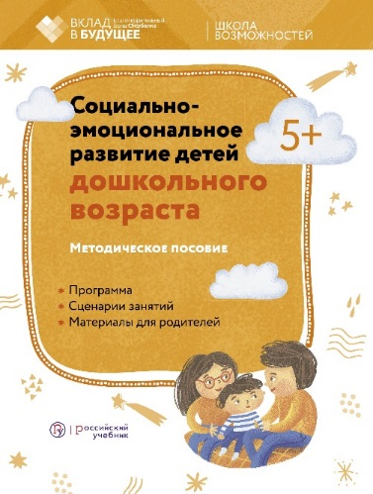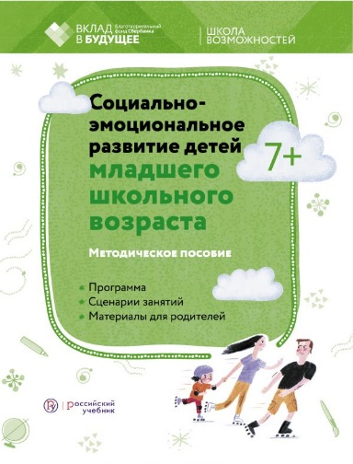

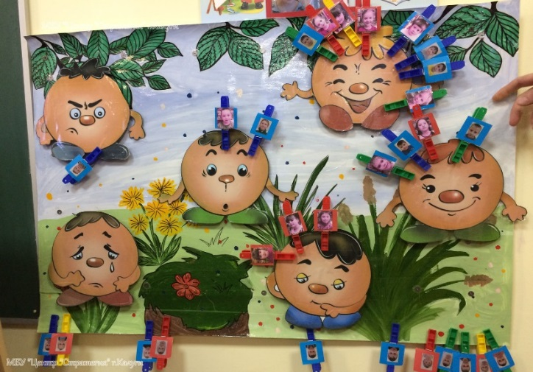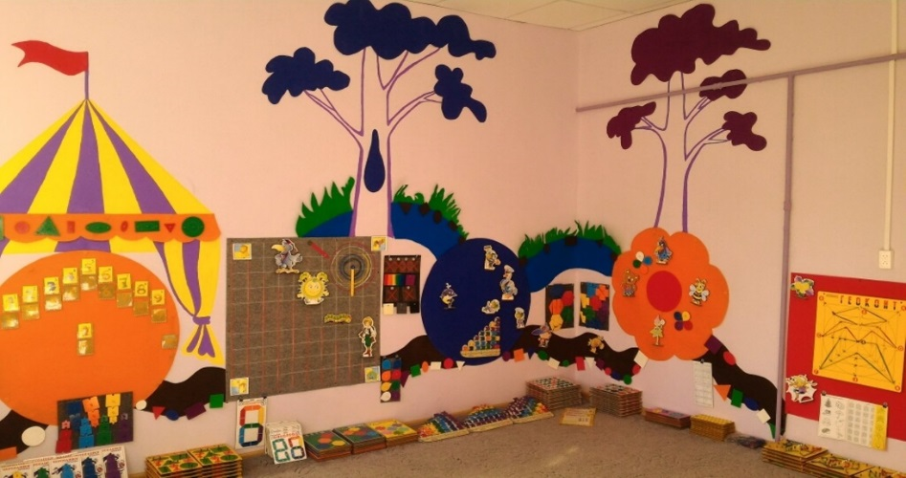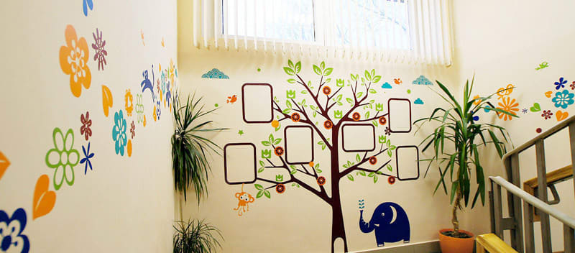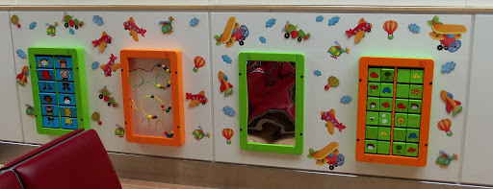

**Состав продуктов проектного ресурсного портфеля ОО.**

1. Раздел «Проект ЛРОС» на официальном сайте МБДОУ
2. Пакет нормативно-правовых актов.
3. Измененные ООП ДО, АООП ДО.
4. Дополнительные общеразвивающие программы.
5. Рекомендации на основе опыта создания ЛРОС.
6. Сценарии родительских собраний, педагогических часов и т.д., направленных на развитие компонентов ЛРОС.